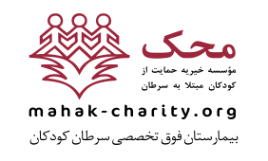

**رتینوبلاستوما**

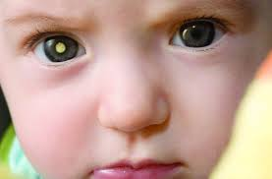

**منابع**: مجله اینترنتی هومکا

سایت پزشکت

واحد آموزش به بیمار

بیمارستان محک

021-23501159

بهمن ماه 1401

تاریخ بازنگری: بهمن ماه 1404

**تومور شبکیه در کودکان ( رتینوبلاستوما)**

رتینو بلاستوما سرطان چشم است که از شبکیه، پوشش حساس داخلی چشم شروع می شود. رتینوبلاستوما معمولا کودکان خردسال را درگیرمی کند؛ اما به ندرت در بزرگسالان رخ می دهد. ممکن است در یک یا هر دو چشم ایجاد می شود.

**علائم :**

از آنجا که رتینوبلاستوما بیشتر نوزادان و کودکان را درگیر می کند علائم بندرت تشخیص داده می شود.

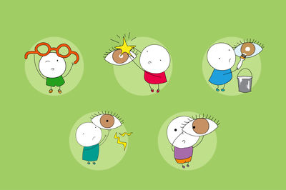

**علائم در صورت بروز عبارتند از :**

1. رنگ سفید در دایره وسط چشم

( مردمک ) هنگام تابش نور در چشم

1. کج کردن سر برای دیدن اشیاء
2. قرمزی و تورم چشم
3. لوچی
4. اختلال در بینایی
5. پروپتوز یا بیرون زدگی چشم

**چنانچه والدین علائم بیماری رتینوبلاستوما را در چشم فرزندشان مشاهده کردند بلافاصله برای تشخیص و درمان باید به چشم پزشک مراجعه کنند زیرا درمان دیر هنگام این بیماری ممکن است باعث درگیر شدن چشم دیگر و هم چنین افزایش احتمال رشد سلول سرطانی در مغز و مغزاستخوان شود .**

**تشخیص :**

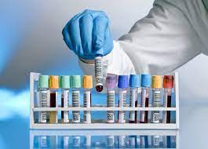

اگر چه چشم پزشک بطور معمول می تواند این شرایط را تشخیص دهد ولی آزمایشات برای تشخیص قطعی

**شامل موارد زیر می باشد :**

1. آزمایش و مشاوره ژنتیک
2. سونوگرام چشم
3. توموگرافی
4. MRI

**درمان :**

**سه هدف اصلی را دنبال می کند .**

1. نجات جان کودک مبتلا به این بیماری و درمان قطعی
2. محافظت از کره چشم تحت تاثیر قرار گرفته
3. دستیابی به دید بهینه

**الف . جراحی**

در همه موارد رتینو بلاستوما جراحی ضروری نیست خصوصا اگر تومور کوچک باشد اما در موارد خاصی که تومورهای بزرگ شبکیه که امید به بازگشت بینایی وجود ندارد جراحی گریز ناپذیر است جراحی شامل تخلیه کامل چشم حاوی تومور است.

**ب . کرایو تراپی**

از سرما وفریز کردن جهت تخریب سلولهای سرطانی استفاده می شود .

**ج . لیزر درمانی**

دراین نوع درمان از لیزر جهت نابودی سلولهای سرطانی استفاده می شود .

**د . رادیوتراپی**

استفاده از پرتوهای نافذ برای از بین بردن یا کوچک کردن سلولهای سرطانی که درموارد اندکی انجام می شود.

**ر . ترموتراپی (‌حرارت درمانی )**

افزایش دمای بافتهای آسیب دیده و انبساط رگهای خونی به جریان و متعاقبا اکسیژن خون را در آن ناحیه از بافت بدن افزایش و به طور همزمان دی اکسید کربن کاهش می یابد .

**ز . شیمی درمانی داخل شریانی**

تزریق ماده شیمی درمانی درون شریان افتالمیک جهت جلوگیری از عوارض سیستمی دارو شیمی درمانی سیستمیک که در بسیاری از موارد مورد نیاز می باشد( از ابتدا یا به دلیل عدم پاسخ به شیمی درمانی داخل شریان) در موارد پیشرفته بیماری پیوند سلولهای بنیادی خونساز از خود بیمار هم انجام می شود .

**پیشگیری :**

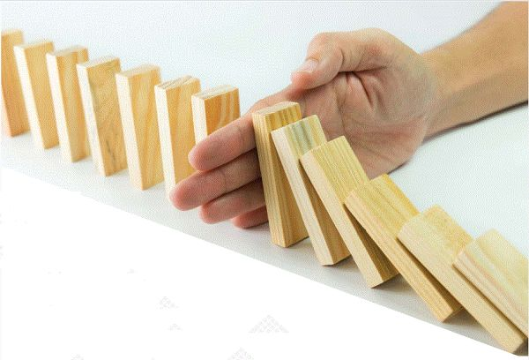

از آنجایی که این بیماری نوعی بیماری ارثی می باشد بهتر است در مواردی که در خانواده والدین یا خود والدین این بیماری وجود داشته ، جهت پیشگیری از ابتلا فرزند خود به این بیماری مشاوره ژنتیک و آزمایشات ژنتیک قبل از ازدواج را به طور کامل انجام داده و در صورت لزوم در زمان بارداری نیز از آن غافل نشوید و همچنین حتی الامکان در طول دوران بارداری از فاکتورهای خطرناک مانند مواجهه با اشعه های مضر مانند پرتوهای گاما دوری کنید تا فرزند شما از ابتلا به این قبیل بیماریهای مادرزادی مصون بماند و اینکه والدین کودک خود را برای مراقبت به مراکز بهداشتی درمانی برده تا توسط پزشک معاینه و در صورت تشخیص هر گونه اشکال بینایی به مراکز تخصصی ارجاع شوند .

**مراقبتهای پرستاری :**



**مراقبتهای پرستاری :**

1. در صورت شیمی درمانی به آموزشهای خود مراقبتی حین شیمی درمانی مراجعه کنید
2. در صورت جراحی چشم به نکات زیر توجه شود .
3. زمان مراجعه بعدی به جراح را قبل از ترخیص جویا شوید
4. از مالیدن و فشار دادن چشم جراحی شده خودداری کنید
5. برای کودک ، عینک آفتابی و پلی کربنات تهیه کنید
6. پس از جراحی سرکودک باید 30 درجه بالاتر از قلب و بدن باشد تا فشار کمتری به ناحیه جراحی وارد شود
7. بلند کردن وسایل سنگین تا یکماه ممنوع است
8. بعد از عمل در صورت تهوع و استفراغ به کادر درمان اطلاع دهید
9. هر گونه ترشح زرد ،‌ خونابه و بوی بد از محل جراحی را به اطلاع پزشک معالج برسانید
10. زمانبندی استعمال قطره ها و پمادهای تجویز شده را یاد بگیرید و در صورت حساسیت ( سرفه ، کهیر ، خارش ) به اطلاع پزشک برسانید
11. زخم محل جراحی روزانه پانسمان شود
12. تا زمانیکه پزشک جراح اجازه نداده است از برداشتن پد چشمی خودداری کنید
13. سه الی چهار هفته بعد از جراحی امکان پروتز گذاری وجود دارد ( به صلاحدید پزشک معالج )